LIÊN ĐOÀN LAO ĐỘNG TỈNH THỪA THIÊN HUẾ LIÊN ĐOÀN LAO ĐỘNG HUYỆN PHONG ĐIỀN | CỘNG HOÀ XÃ HỘI CHỦ NGHĨA VIỆT NAM  Độc lập - Tự do - Hạnh phúc
Số: 10/TB-LĐLĐ | Phong Điền, ngày 20 tháng 02 năm 2024

THÔNG BÁO

Phân bổ số lượng khám xét nghiệm tổng phân tích máu 25 chỉ số (TPT25) và chức năng Gan (AST - ALT) miễn phí
Thực hiện Công văn số 189/CV-LĐLĐ, ngày 20 tháng 02 năm 2024, của Ban Thường vụ Liên đoàn Lao động tỉnh về việc triển khai Chương trình xét nghiệm tổng phân tích máu 25 chỉ số (TPT25) và chức năng Gan (AST - ALT) miễn phí, năm 2024.
Trên cơ sở chỉ tiêu phân bổ của LĐLĐ tỉnh, Ban Thường vụ LĐLĐ huyện thống nhất phân bổ số lượng khám xét nghiệm miễn phí, cụ thể như sau:

Stt | Đơn vị | Số lượng (người)
1 | Công đoàn cơ sở xã Phong Chương | 4
2 | Công đoàn cơ sở xã Phong Bình | 3
3 | Công đoàn cơ sở xã Phong Hòa | 3
4 | Công đoàn cơ sở xã Điền Hương | 3
5 | Công đoàn cơ sở xã Điền Hải | 3
6 | Công đoàn cơ sở xã Điền Lộc | 3
7 | Công đoàn cơ sở xã Điền Hòa | 3
8 | Công đoàn cơ sở xã Phong Sơn | 4
9 | Công đoàn cơ sở xã Phong Hải | 3
10 | Công đoàn cơ sở xã Điền Môn | 3
11 | Công đoàn cơ sở xã Phong An | 3
12 | Công đoàn cơ sở xã Phong Hiền | 4
13 | Công đoàn cơ sở xã Phong Mỹ | 4
14 | Công đoàn cơ sở xã Phong Xuân | 3
15 | Công đoàn cơ sở thị trấn Phong Điền | 3
16 | Công đoàn cơ sở xã Phong Thu | 3

17 | Công đoàn cơ sở cơ quan Huyện ủy | 3
18 | Công đoàn cơ sở Khối Mặt trận - Đoàn thể huyện | 3
19 | Công đoàn cơ sở Phòng Nội vụ | 2
20 | Công đoàn cơ sở Phòng Tài chính – Kế hoạch | 2
21 | Công đoàn cơ sở Phòng Kinh tế - Hạ tầng | 2
22 | Công đoàn cơ sở Ban Quản lý Dự án đầu tư xây dựng khu vực huyện | 3
23 | Công đoàn cơ sở Văn phòng HĐND&UBND huyện | 3
24 | Công đoàn cơ sở Tòa án Nhân dân huyện | 2
25 | Công đoàn cơ sở Chi cục Thi hành án dân sự huyện | 2
26 | Công đoàn cơ sở Viện kiểm sát Nhân dân huyện | 1
27 | Công đoàn cơ sở Chi cục Thống kê huyện | 2
28 | Công đoàn cơ sở Lao động Thương binh Xã hội – Hội Chữ thập đỏ | 2
29 | Công đoàn cơ sở Thanh tra - Tư pháp | 1
30 | Công đoàn cơ sở Nông nghiệp và phát triển nông thôn | 2
31 | Công đoàn cơ sở Chi nhánh văn phòng đăng ký đất đai | 3
32 | Công đoàn cơ sở Trung tâm phát triển quỹ đất | 2
33 | Công đoàn cơ sở Tài nguyên Môi trường | 1
34 | Công đoàn cơ sở Văn hóa - Thông tin - Thể thao – Ban quản lý Làng cổ Phước Tích | 3
35 | Công đoàn cơ sở Hội Người mù. | 2
36 | Công đoàn cơ sở Công ty cổ phần Xi măng Đồng Lâm | 63
37 | Công đoàn cơ sở Công ty TNHH Thủy sản công nghệ cao Việt Nam | 30
38 | Công đoàn cơ sở Công ty Vico Silica | 10
39 | CĐCS Công ty TNHH Chế biến gỗ xuất khẩu Phúc Thịnh. | 6
40 | Công đoàn cơ sở Công ty Glass Vico | 4
41 | Công đoàn cơ sở Công ty Premium Silica Huế | 6
42 | Công đoàn cơ sở Trường Mầm non (MN) Hoa Sen | 5

43 | Công đoàn cơ sở Trường MN Phong An I | 6
44 | Công đoàn cơ sở Trường MN Phong An II | 5
45 | Công đoàn cơ sở Trường MN Phong Hiền I | 6
46 | Công đoàn cơ sở Trường MN Phong Hiền II | 3
47 | Công đoàn cơ sở Trường MN Phong Sơn I | 3
48 | Công đoàn cơ sở Trường MN Phong Sơn II | 3
49 | Công đoàn cơ sở Trường MN Phong Thu | 3
50 | Công đoàn cơ sở Trường MN Phong Xuân I | 4
51 | Công đoàn cơ sở Trường MN Phong Xuân II | 3
52 | Công đoàn cơ sở Trường MN Phong Mỹ I | 3
53 | Công đoàn cơ sở Trường MN Phong Mỹ II | 3
54 | Công đoàn cơ sở Trường MN Hoa Hướng Dương | 6
55 | Công đoàn cơ sở Trường MN Phong Hoà I | 3
56 | Công đoàn cơ sở Trường MN Phong Hoà II | 3
57 | Công đoàn cơ sở Trường MN Phong Bình I | 3
58 | Công đoàn cơ sở Trường MN Phong Bình II | 3
59 | Công đoàn cơ sở Trường MN Phong Chương I | 4
60 | Công đoàn cơ sở Trường MN Phong Chương II | 3
61 | Công đoàn cơ sở Trường MN Phong Hải | 3
62 | Công đoàn cơ sở Trường MN Điền Hương | 3
63 | Công đoàn cơ sở Trường MN Điền Hoà | 3
64 | Công đoàn cơ sở Trường MN Điền Môn | 3
65 | Công đoàn cơ sở Trường MN Điền Hải | 3
66 | Công đoàn cơ sở Trường MN Điền Lộc | 3
67 | Công đoàn cơ sở Trường Tiểu học (TH) Tân Mỹ | 3
68 | Công đoàn cơ sở Trường TH Hòa Mỹ | 3
69 | Công đoàn cơ sở Trường TH Phong Xuân | 3
70 | Công đoàn cơ sở Trường TH Tây Bắc Sơn | 6
71 | Công đoàn cơ sở Trường TH Đông Nam Sơn | 3
72 | Công đoàn cơ sở Trường TH Phò Ninh | 3
73 | Công đoàn cơ sở Trường TH Điền An | 3

74 | Công đoàn cơ sở Trường TH Hương Lâm | 3
75 | Công đoàn cơ sở Trường TH Đông Hiền | 3
76 | Công đoàn cơ sở Trường TH Trần Quốc Toản | 7
77 | Công đoàn cơ sở Trường TH Điền Hương | 3
78 | Công đoàn cơ sở Trường TH Điền Lộc | 3
79 | Công đoàn cơ sở Trường TH Điền Hải | 3
80 | Công đoàn cơ sở Trường TH Phong Hải | 3
81 | Công đoàn cơ sở Trường TH Phong Chương | 5
82 | Công đoàn cơ sở Trường Tiểu học Phong Bình | 5
83 | Công đoàn cơ sở Trường TH Tây Bắc Hiền | 4
84 | Công đoàn cơ sở Trường TH Phong Hòa I | 3
85 | Công đoàn cơ sở Trường TH Phong Hòa II | 3
86 | Công đoàn cơ sở Trường Trung học cơ sở Phong Mỹ | 3
87 | Công đoàn cơ sở Trường THCS Phong Xuân | 3
88 | Công đoàn cơ sở Trường THCS Phong Sơn | 5
89 | Công đoàn cơ sở Trường THCS Phong An | 6
90 | Công đoàn cơ sở Trường THCS Phong Hiền | 6
91 | Công đoàn cơ sở Trường THCS Nguyễn Duy | 7
92 | Công đoàn cơ sở Trường THCS Phong Hòa | 5
93 | Công đoàn cơ sở Trường THCS Nguyễn Tri Phương | 5
94 | Công đoàn cơ sở Trường THCS Phong Bình | 5
95 | Công đoàn cơ sở Trường THCS Điền Lộc | 3
96 | Công đoàn cơ sở Trường THCS Điền Hải | 3
97 | Công đoàn cơ sở Trường THCS Phong Hải | 3
98 | Công đoàn cơ sở Trường TH & THCS Lê Văn Miến | 6
99 | Công đoàn cơ sở Trường TH&THCS  Nguyễn Lộ Trạch | 6
100 | Công đoàn cơ sở Trường TH&THCS Điền Hòa | 6
101 | Công đoàn cơ sở Phòng Giáo dục & Đào tạo huyện | 1
102 | Công đoàn cơ sở Trung tâm GDNN – GDTX | 6
 | Tổng cộng | 450

Lưu ý:
- CĐCS đăng ký đoàn viên tham gia xét nghiệm tổng phân tích máu 25 chỉ số (TPT25) và chức năng Gan (AST - ALT) miễn phí vào trang tính của LĐLĐ huyện trước ngày 15/03/2024. Mỗi đoàn viên được:
  - Khám xét nghiệm tổng phân tích máu 25 chỉ số (TPT25)
  - Khám chức năng Gan (AST - ALT)
- Trong quá trình cập nhật trang tính chỉ được tham gia vào phần phân bổ của đơn vị mình, không được chỉnh sửa trên trang tính.
- Địa điểm khám: Công ty TNHH Medlatec Thừa Thiên Huế - 33 Thạch Hãn, Phường Thuận Hòa,Thành Phố Huế.
- Nếu quá thời gian trên các CĐCS không nộp và điền đầy đủ danh sách vào trang tính theo yêu cầu thì đơn vị đó không có đoàn viên đăng ký.
Nhận được Thông báo này, kính đề nghị các CĐCS triển khai thực hiện.

Nơi nhận:  - BCH LĐLĐ huyện,  - Các CĐCS,  - Lưu: VT. | 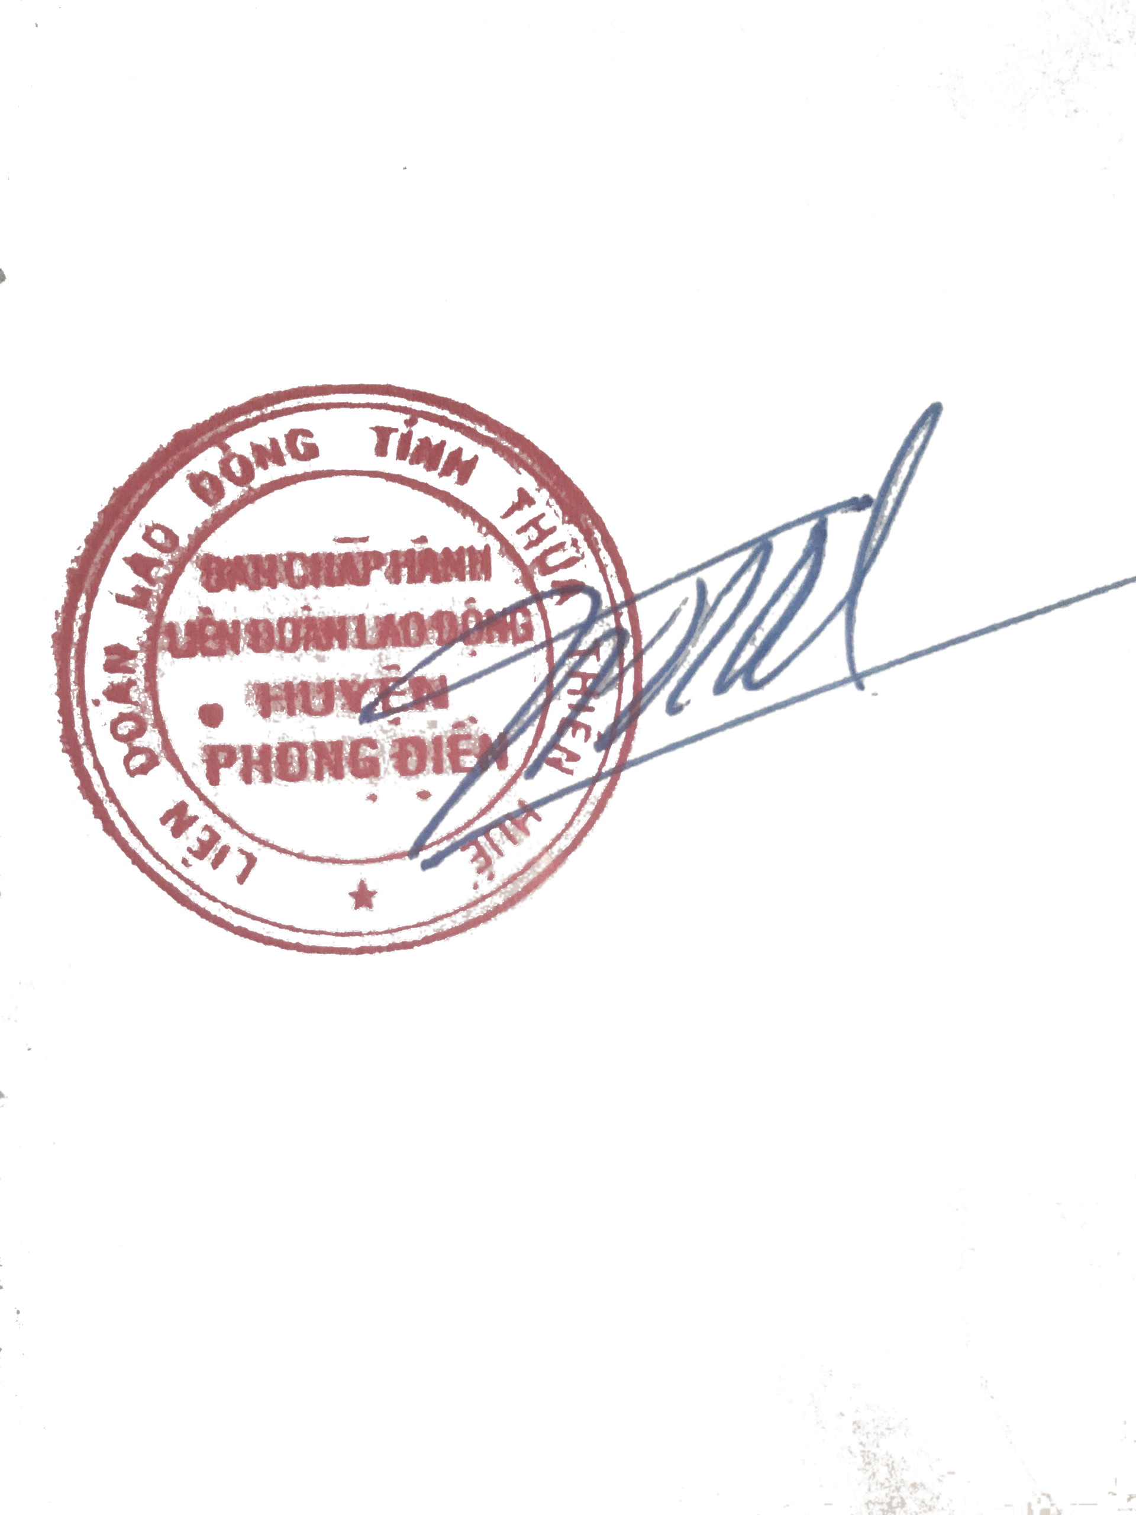  TM. BAN THƯỜNG VỤ PHÓ CHỦ TỊCH  Trần Thanh Ngọc

8
7
7
7
6
7
6
8
7
7
7
8
9
7
7
7
7
5
2
2
2
7
7
2
2
3
2
4
2

4
6
4
2
6
2
126
60
20
11
6
12
9
11
9
11
7
5
7
7
8
5
7
5
11
7
5
7

5
9
5
7
5
6
7
7
7
5
7
7
6
7
7
7
6
5
14
5
7
7
7
11
11
8
7
5
7
7
9

12
12
15
10
10
10
7
7
7
12
11
12
2
11
900

